DOCUMENTATIE

Proiect : Magazin online de produse software

Ghitun Eduard-Gabriel

1. Diagrama use case:

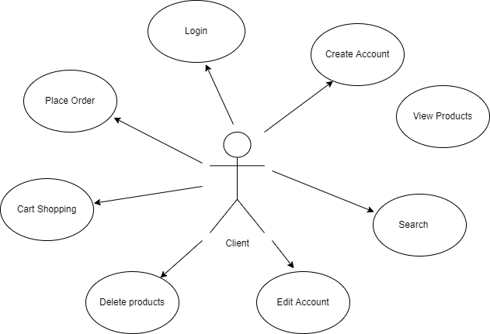

• Diagrama use-case reprezinta o secventa de actiuni pe care clientul le poate efectua in scopul realizarii unei cerinte.

2. Diagrama de stare:

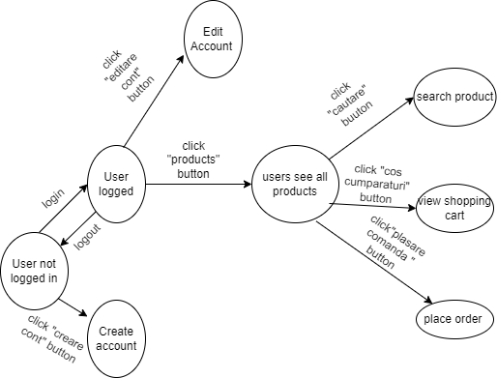

* Diagrama de stare descrie comportamentul unui sistem, o anumita parte a sistemului sau un obiect individual.

3.Arhitectura:

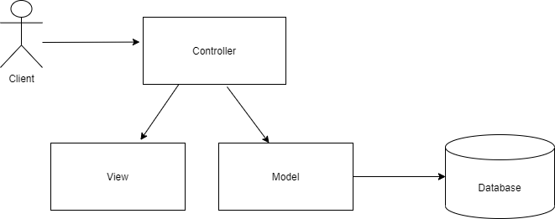

* Model–view–controller (MVC) este un model de proiectare software utilizat în mod obișnuit pentru dezvoltarea interfețelor utilizator care împart logica programului aferentă în trei elemente interconectate.

4.Diagrama de clase:

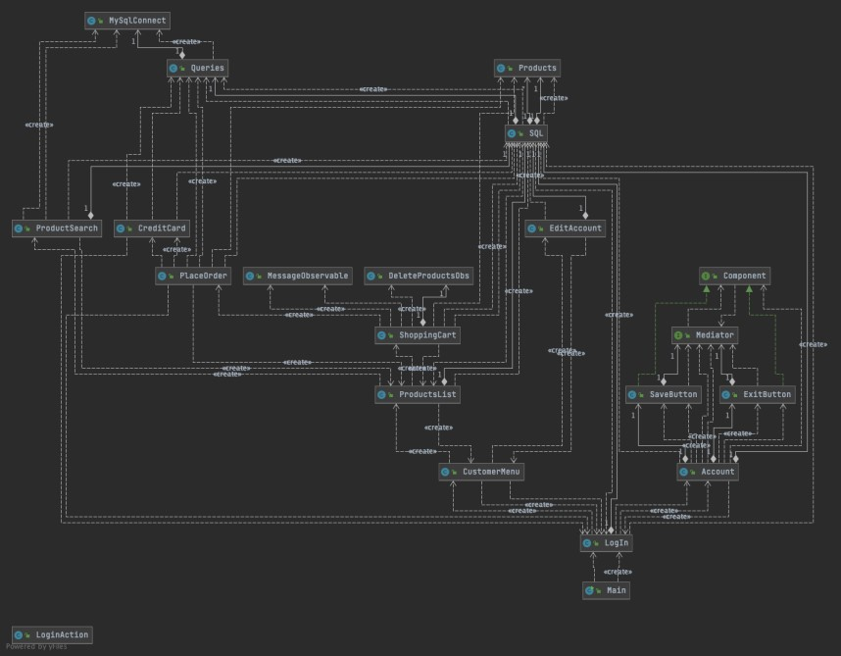

* Aceasta diagrama ne descrie structura claselor, atributele, operatiile si relatiile dintre obiecte.

1. Design Pattern:
   1. Mediator :

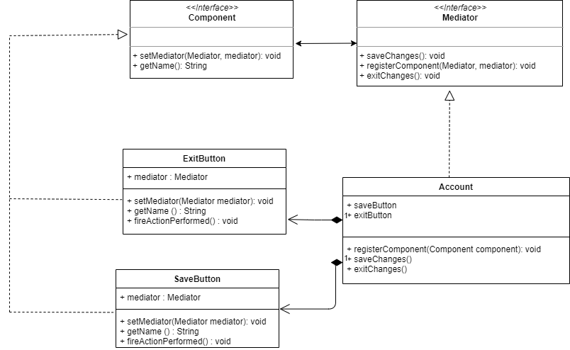

* + - Mediator este un model de design comportamental care ne permite sa reducem dependentele haotice dintre obiecte. Modelul restrictioneaza comunicatiile directe intre obiecte si le forteaza sa colaboreze numai prin intermediul unui obiect mediator.
    - In ceea ce priveste proiectul, am creat cateva obiecte din aceeasi interfata separat care interactioneaza printr-un obiect mediator.

* 1. Observer:

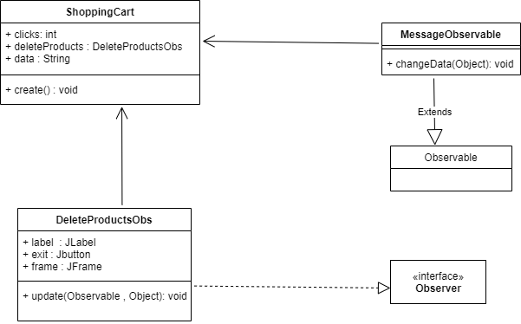

* + - Observer este un model de design comportamental care permite sa definim un mecanism pentru a notifica mai multe obiecte despre orice eveniment care se intampla obiectului pe care il observa.
    - In ceea ce priveste proiectul, vom fi notificati printr-o interfata UI cate produse au fost sterse din cosul de cumparaturi.